MAMIFEROS
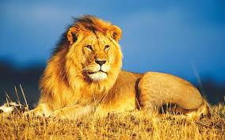
Los mamíferos son aquellos animales que salen de la tripa de su mamá. Cuando pensamos en animales mamíferos podemos imaginarnos:

Pero… ¿sabíais qué el murciélago también es un mamífero?
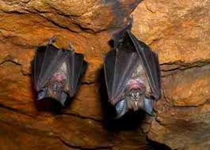
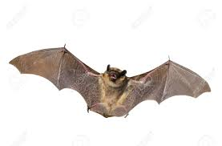
Aunque éste pueda volar, nace de la tripa de su madre, como los demás. Y por eso es un mamífero. Pueden tener una o dos crías, y desde muy pequeñitos aprenden a volar.
Además, los murciélagos duermen boca abajo y no pueden ver, se guían por su excelente oído.
Y aunque mucha gente les tenga miedo, son inofensivos.

